Зимнее путешествие по Байкалу. Знакомство с нерпой.
Возраст детей:3-4 года
Подготовила и провела: воспитатель Кузьмина И.И.
Цели: Познакомить детей с эндемиком озера Байкал - байкальской нерпой. Познакомить с нетрадиционной техникой рисования «тычок». Формировать интерес и любовь к животному миру родного края.
Задачи:
- продолжать знакомить детей с достопримечательностями родного края;
- развивать познавательную активность;
- расширять словарный запас детей: Байкал, нерпа, белек, продухи, логово, торосы, серебристо-серый цвет;
- учить рисовать красками используя прием «тычок»;
- воспитывать аккуратность, самостоятельность при выполнении задания;
- воспитывать гуманное отношение к животным, бережное отношение к природе.
Материалы и оборудование: нерпа - белек (игрушка), иллюстрации с видом Байкала и нерпы, тонированный лист бумаги (формат А2), гуашь серебристо-серого цвета, шаблон нерпы, тычок.
Ход занятия.
Ребята давайте встанем в круг, взявшись за руки. Как приятно держаться за руки. Улыбнитесь и подарите свою улыбку другу.
Как называется поселок, в котором мы живем? Наш поселок называется Нижнеангарск и расположен он на берегу самого большого и красивого, уникального озера. Как оно называется? Озеро Байкал.
Я предлагаю вам отправиться в интересное путешествие на озеро Байкал. А как, вы думаете, на каком транспорте можно добраться до озера Байкал? (ответы детей). Какое время года сейчас? (Зима), поэтому мы отправимся на лыжах (дети имитируют ходьбу на лыжах).
Вот перед нами раскинулось озеро. Сейчас оно покрыто толстым льдом, под которым плещется холодная, прозрачная вода. Посмотрите, из лунки выглянула серебристо-серая голова. Это - один из загадочных обитателей озера - нерпа. (Показ игрушки нерпы – белька).
Нерпа - это тюлень, живущий в пресной воде. На берегу, нерпа передвигается с трудом, шагом человек может её догнать, зато в воде ловкая и быстрая. Нерпа прекрасно плавает и ныряет. Дышит она воздухом, поэтому каждые 8-12 минут поднимается к поверхности воды, набирая в лёгкие воздух. Пищу зверя составляют рыбы (бычки и голомянка). Зимой большинство нерп ведут одиночный образ жизни. Чтобы добывать корм они устраивают себе лунки во льду – продухи. Продухи нужны, чтобы дышать воздухом, ведь зимой Байкал покрыт льдом. В марте, в снежном логове среди торосов (нагромождение льдов) льда нерпа рождает 1-2 детёнышей. Первые дни нерпята белого цвета, а через месяц – серебристо- серые. Белых нерпят называют бельками. Бельки незаметны на льду, благодаря своей белой шкуре. Мама-нерпа плавает, ловит рыбу, но обязательно выходит на лёд покормить детёныша молоком. Подрастая, нерпёнок учится плавать, нырять, ловить рыбу. У нерпы ценится шкура, идущая на меховые изделия. Добыча нерпы строго ограничена.
Физкультминутка
Очень холодно зимой на Байкале. Предлагаю детям погреться (самомассаж), затем встать на лыжи и вернуться в детский сад.
Нерпенку скучно. Нарисуем ему, вот таких друзей (показ образца).
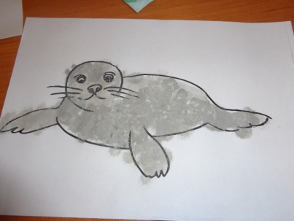
Посмотрите, у вас на столах лежат листы бумаги с контурами нерп, гуашь серебристо-серого цвета, а кисточки я не приготовила, так как мы с вами будем рисовать необычно. Вместо кисточек будем использовать – тычок. Набираем краски на тычок и ударяем им о лист, получается пушистая шерстка (дети заполняют контур рисунка)
Итог: Как много друзей у нашего нерпенка-белька. Он говорит вам «Спасибо»
- В свободное время создание панно:
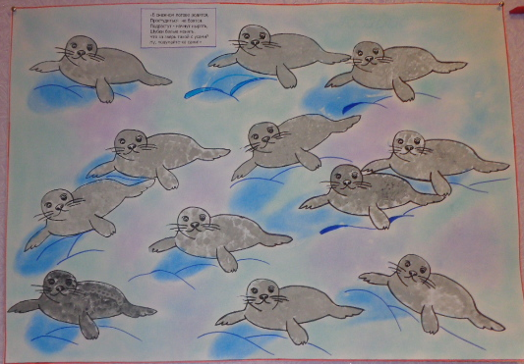
«В снежном логове родятся.
Простудиться не боятся.
Подрастут – начнут нырять,
Шубки белые менять.
Что за зверь такой с усами?
Ну, подумайте-ка, сами!»
- Чтение рассказов С. Агеева «Нерпенок», С. Бунтовская «Для чего нерпе когти»

